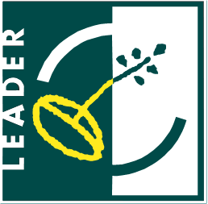
ZAPROSZENIE
Zarząd Stowarzyszenia Koszycki Uniwersytet Trzeciego Wieku zaprasza wszystkich zainteresowanych na wernisaż ikon autorstwa Pani JANINY ŚWITAŁA, który odbędzie się w dniu 25 kwietnia 2019 r. w Muzeum Ziemi Koszyckiej ul. Wspólna 11, 32-130 Koszyce o godz. 11:00. Wystawa ikon ma miejsce od dnia 8 kwietnia 2019r i potrwa do 21 maja 2019 . Autorka , która miała już kilkadziesiąt wystaw swych obrazów - tak w Polsce jak i wielu krajach europejskich – podczas wernisażu opowie o swych dziełach, procesie i technikach ich tworzenia. Potencjalni koneserzy malarstwa będą mogli po wernisażu nabyć upatrzone ikony. Wstęp wolny.
Wernisaż i wystawa realizowane w ramach projektu grantowego pod nazwą: „Zwiększenie oferty kulturalno-edukacyjnej dla dzieci, młodzieży i dorosłych poprzez organizację wystaw, konkursów, wykładów , konferencji” , współfinansowany ze środków Unii Europejskiej w ramach Programu Rozwoju Obszarów Wiejskich (w ramach inicjatywy LEADER) - umowa z Nadwiślańską Grupą działania „E. O. CENOMA” Nr 17/NGD 1-1/2017/G-2017

